**Habib Ammar Zakiy**

**12030123140228**

**Analisis dan Desain Sistem**

**Data Flow Diagram (DFD)** adalah alat yang digunakan untuk memodelkan aliran data dalam suatu sistem. DFD memberikan representasi grafis dari bagaimana data bergerak di dalam sistem, menunjukkan entitas eksternal yang berinteraksi dengan sistem, proses-proses yang mengelola data tersebut, serta penyimpanan data yang digunakan. DFD merupakan salah satu teknik yang sering digunakan dalam analisis dan desain sistem, terutama dalam mengembangkan sistem informasi.

**Komponen-Komponen DFD:**

1. **External Entity (Entitas Eksternal):**
   * Entitas eksternal adalah komponen di luar sistem yang berinteraksi dengan sistem melalui pertukaran data. Entitas eksternal bisa berupa individu, organisasi, atau sistem lain yang mengirim atau menerima data dari sistem yang dianalisis.
   * Representasi: Biasanya digambarkan sebagai persegi panjang.
2. **Process (Proses):**
   * Proses adalah kegiatan atau fungsi yang mengubah data masuk (input) menjadi data keluar (output). Setiap proses harus memiliki input dan output yang jelas.
   * Representasi: Proses digambarkan sebagai lingkaran atau oval dengan nama yang menjelaskan fungsi dari proses tersebut.
3. **Data Flow (Aliran Data):**
   * Aliran data adalah pergerakan data antar komponen dalam DFD. Aliran data menunjukkan data apa yang ditransfer dari satu bagian sistem ke bagian lain, atau dari entitas eksternal ke sistem, dan sebaliknya.
   * Representasi: Digambarkan dengan panah, dengan nama aliran data yang mendeskripsikan jenis data yang ditransfer.
4. **Data Store (Penyimpanan Data):**
   * Data store adalah tempat di mana data disimpan dalam sistem. Penyimpanan data ini bisa berupa database, file, atau bentuk penyimpanan lainnya.
   * Representasi: Digambarkan sebagai dua garis paralel horizontal atau persegi panjang terbuka di salah satu sisi, dengan nama yang mendeskripsikan data yang disimpan.

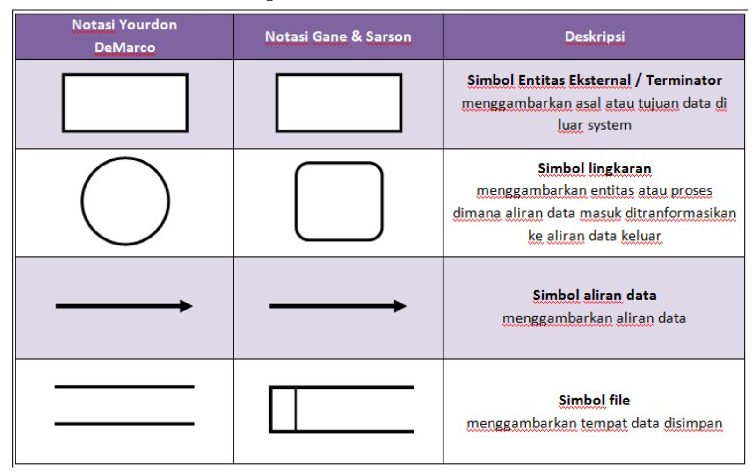

**Jenis-Jenis DFD:**

1. **DFD Kontekstual:**
   * DFD kontekstual adalah level tertinggi dalam model DFD yang memberikan pandangan umum tentang sistem secara keseluruhan. DFD ini hanya berfokus pada entitas eksternal yang berinteraksi dengan sistem dan proses utama di dalam sistem.
   * Pada DFD kontekstual, hanya ada satu proses yang menggambarkan keseluruhan sistem.
2. **DFD Level 0:**
   * DFD Level 0 memberikan rincian lebih lanjut dari DFD kontekstual dengan memecah proses utama menjadi beberapa proses yang lebih kecil. Setiap proses pada DFD Level 0 biasanya mewakili suatu fungsi utama dari sistem.
   * DFD Level 0 juga menunjukkan lebih banyak aliran data, penyimpanan data, dan interaksi yang lebih rinci antara entitas eksternal dan sistem.
3. **DFD Level 1 dan Seterusnya:**
   * Jika diperlukan, setiap proses dalam DFD Level 0 dapat dipecah lebih lanjut ke dalam DFD Level 1. DFD Level 1 menunjukkan rincian proses dalam DFD Level 0 dengan lebih detail.
   * Demikian pula, jika proses dalam DFD Level 1 masih terlalu kompleks, bisa dilakukan penguraian lebih lanjut ke DFD Level 2, dan seterusnya.

**Langkah-Langkah Membuat DFD:**

1. **Identifikasi Entitas Eksternal:**
   * Mulailah dengan mengidentifikasi entitas eksternal yang berinteraksi dengan sistem.
2. **Identifikasi Proses Utama:**
   * Tentukan proses utama dalam sistem yang mengolah data dari entitas eksternal dan menghasilkan output yang diinginkan.
3. **Tentukan Aliran Data:**
   * Identifikasi aliran data antara entitas eksternal, proses, dan penyimpanan data.
4. **Identifikasi Penyimpanan Data:**
   * Tentukan penyimpanan data yang digunakan dalam sistem.
5. **Buat DFD Kontekstual:**
   * Gambar DFD kontekstual dengan menunjukkan satu proses utama yang menggambarkan seluruh sistem, aliran data, dan entitas eksternal yang terlibat.
6. **Kembangkan DFD Level 0 dan Seterusnya:**
   * Kembangkan DFD Level 0 dengan memecah proses utama menjadi beberapa proses yang lebih kecil. Jika diperlukan, lanjutkan ke DFD Level 1 untuk menggambarkan rincian lebih lanjut.

**Contoh DFD**

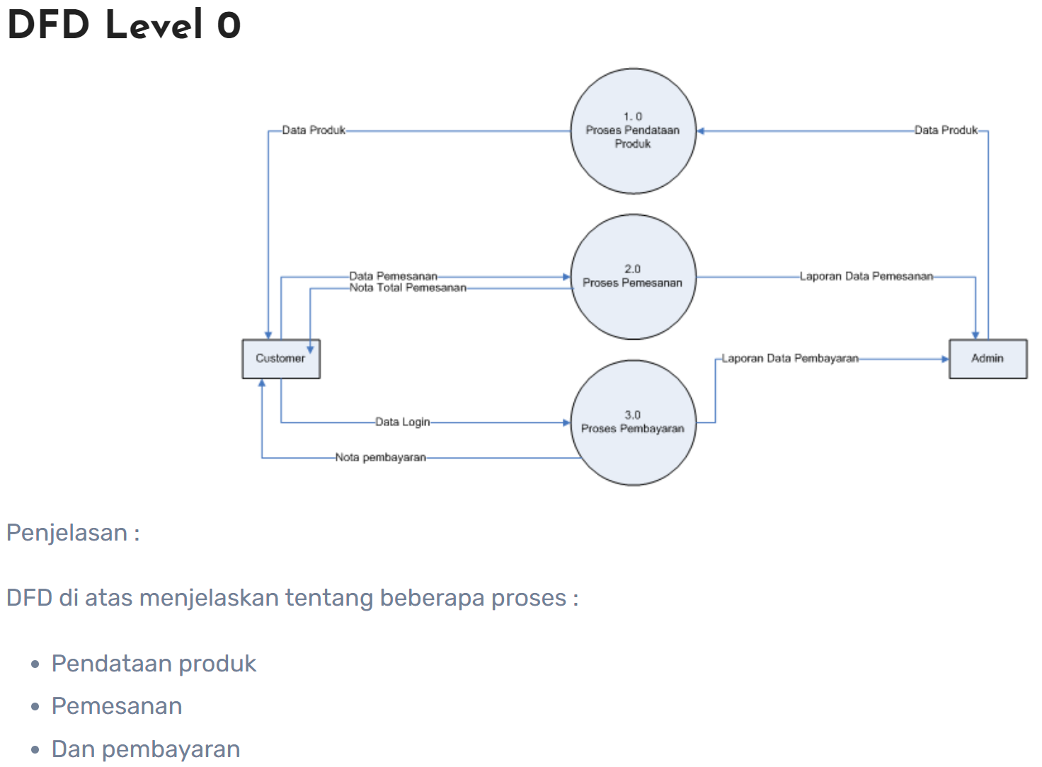

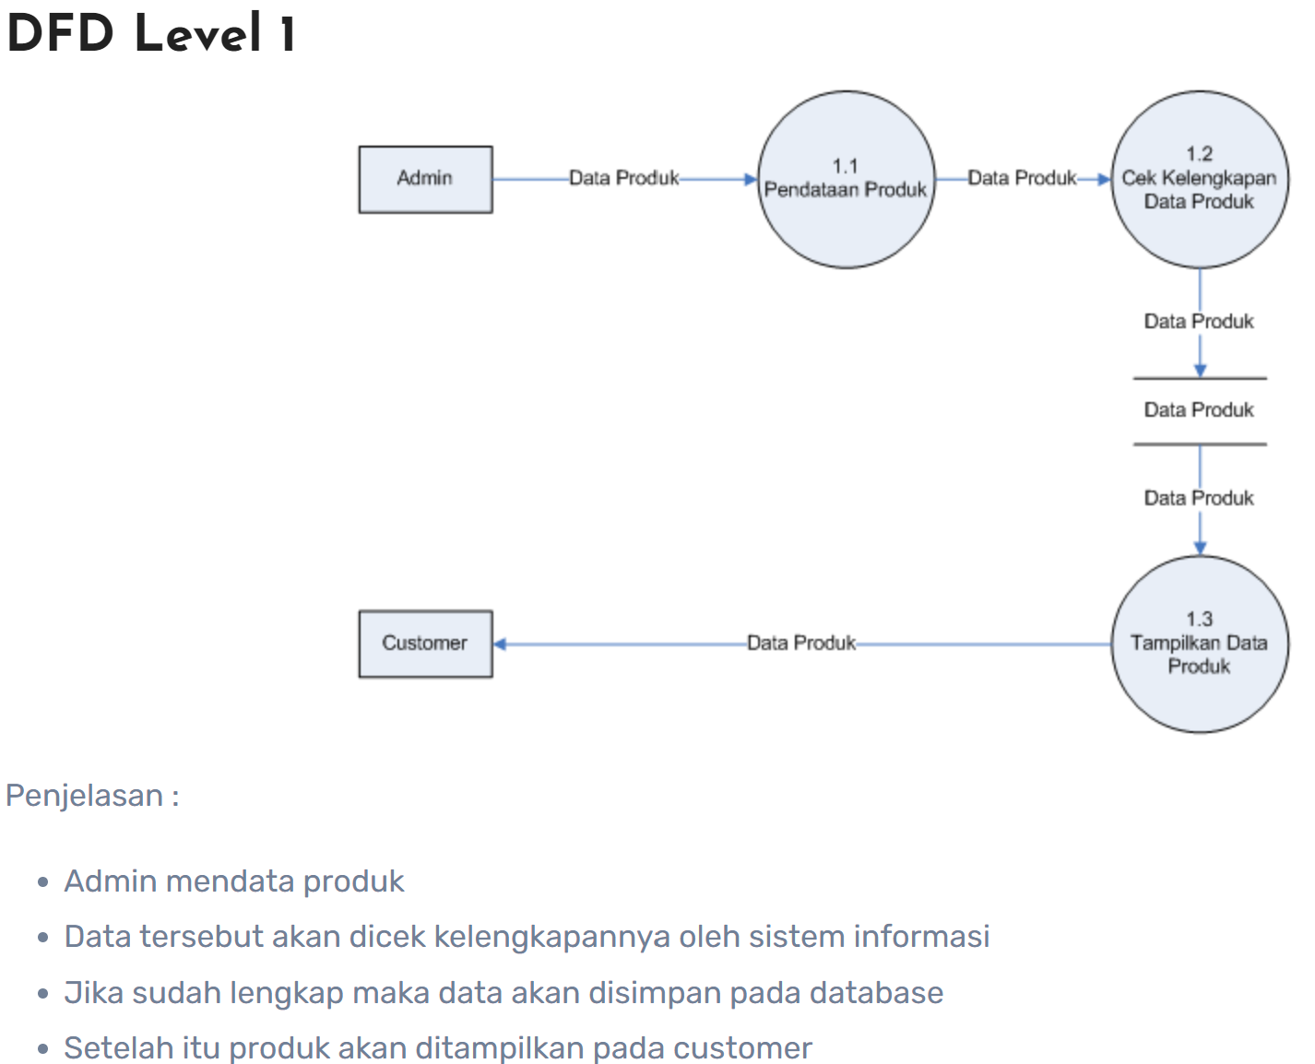

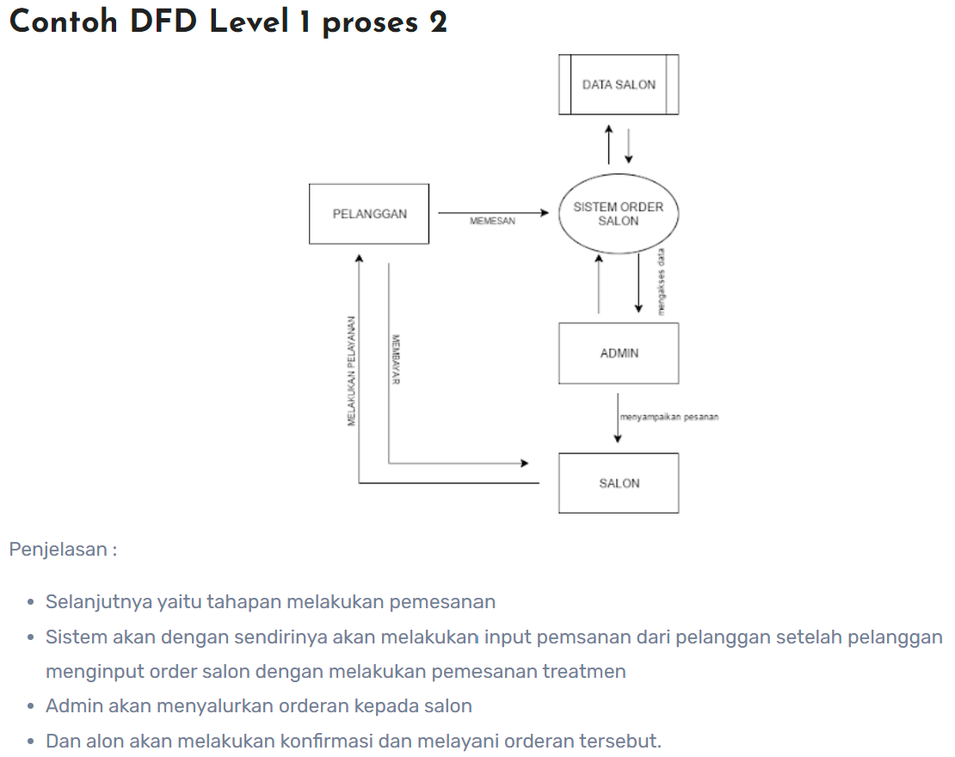

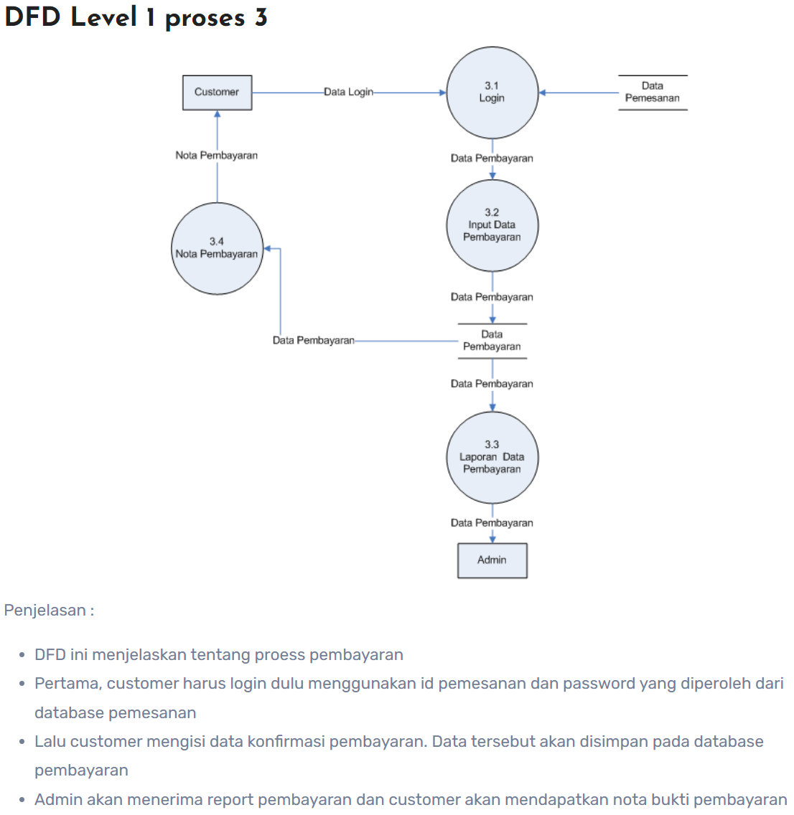

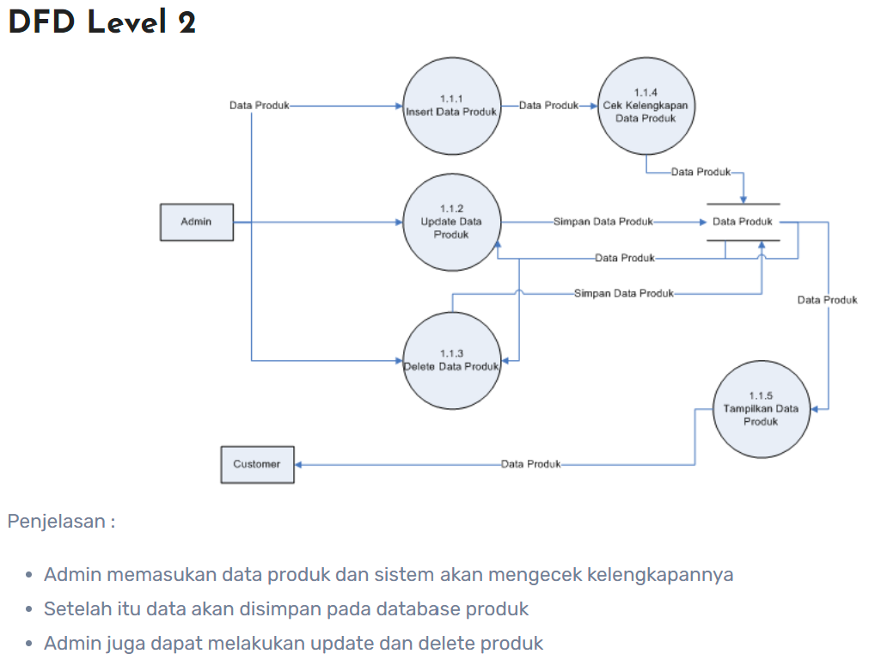

**Manfaat Penggunaan DFD:**

* **Memudahkan Komunikasi:** DFD memberikan cara yang mudah dipahami untuk menggambarkan sistem, sehingga memudahkan komunikasi antara analis sistem, desainer, dan pemangku kepentingan lainnya.
* **Memetakan Aliran Data:** DFD membantu dalam memetakan bagaimana data bergerak melalui sistem, yang dapat digunakan untuk mengidentifikasi potensi masalah, redundansi, atau inefisiensi.
* **Dokumentasi Sistem:** DFD juga berguna sebagai bagian dari dokumentasi sistem, yang dapat digunakan untuk pemeliharaan atau pengembangan lebih lanjut.

DFD adalah alat yang sangat berguna dalam analisis dan desain sistem, terutama untuk memahami bagaimana data bergerak dan diproses di dalam sistem. Ini adalah alat yang kuat dalam memodelkan sistem informasi yang efektif dan efisien.